Encercla la resposta correcta:

1. El producte escalar dels vectors:  a = (- i + 3 j) i b = ( - i - 2 j) és:  - i - 6 j  - i + 6 j  - -7  - - 5 | 5. Quina de les velocitats és la més gran ?  - 7,2·10 ^{–2} km/h  - 1,26·10 km/s  - 5,4·10⁻³ km/s  d) 1,4 m/s
2. Donats el punts  A (10, -10) i B (-10,-50)  El vector AB, que va d’A a B és:  - – 20 i – 60 j  - 20 i + 40 j  - -20 i – 40 j  - – 60 j | 6. S’ha mesurat la densitat de l’alumini, que és de 2,70 g/cm³, i s’ha trobat un valor de 2,81 g/cm³.  - L’error absolut és de 0,01 g/cm³  - L’error relatiu és de 4,07 %  - El resultat s’expressa amb dues xifres significatives.  - S’ha de repetir la mesura.
3. Quin dels quatre vectors no és unitari ?  - i  - i - j  - i - j  - 3/3 j | 7. Dos mòbils , van a  v_{A} = - 36 i Km/h i v_{B} = 10 i m/s  Podem dir que:  - L’A té més rapidesa que el B.  - El B va més ràpid que l’A  - Els dos van igual de ràpids  - L’A té més velocitat que el B
- La projecció del vector 4 i + 2 j sobre el vector 2 j és :  - 4  - 2  - 1 j  - 2 j | 8. Un mòbil va a - 70 km/h i frena amb una força constant fins a parar-se:  - L’acceleració de frenada és:  -70 Km/h²  - L’acceleració de frenada és:  70 Km/h²  - L’acceleració és positiva  - L’acceleració és negariva

(1 p) 2. Expressa els vectors a i b en les seves components.Fes la resta dels vectors b - a de manera gràfica i per components)
.
a = 6i + 8 j b = - 5 i + 8 j

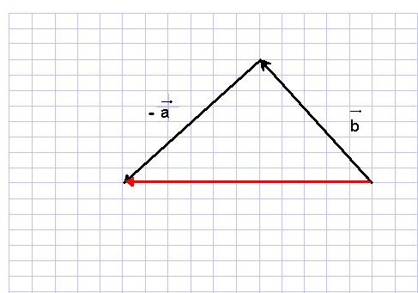
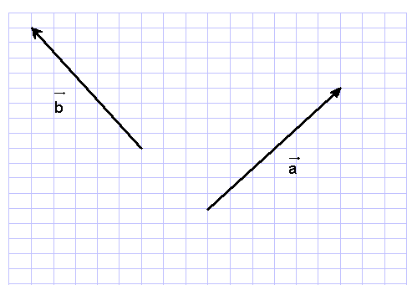
b - a = - 5 i + 8 j = -11 i

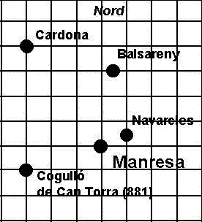
(2 p) 3. Calcula:
- Els components dels vectors posició de Cardona, Balsareny, Navarcles, i del Cogulló de Can Torra respecte Manresa.

V_{MC} = -3 i + 4 j
V_{MB} = 0,5 i + 3 j
V_{MN}= 1 i + 0,5 j
V_{MC} = -3 i - 1 j

- Tenint en compte que l'escala del plànol és 1:500.000, quina és la distància del Manresa a Cardona? (Nota els quadrats del plànol són d’un centímetre de costat)
V_{MC} = 3 i + 4 j

V_{CB} = = 5 cm = 25 km

- Quina ha de ser l’orientació (angle) respecte el nord que ha de tenir un “ultralleuger” que surt de Manresa i va cap Navarcles.

Només cal veure l’angle que forma el vector V_{MN}= 1 i + 0,5 j amb el vector j , i per tant podem saber-ho fent el seu producte escalar.

V_{MN}· j = 0,5
V_{MN}· j = 1,12·1 cosθ cosθ =0,4464 θ = 63,48º

(1 p) 4. Un avió és mou a 700 km/h de Nord a Sud i sobre ell bufa un vent de 30 i – 40 j km/h . Quan val la component del vent sobre la direcció de l’avió ?

V_{a} = -700 j
V_{v} = 30 i - 40 j
Només cal projectar el vector vent sobre l’avió:
Projecció de V_{v} sobre V_{a} = V_{v} · u_{Va} = 40 km/h

(1 p) 5. Cinc cronometradors/es han mesurat el temps que tarda l’Eric en fer una proba de 25 m estil crowl i han donat els següents resultats:

 | Albert | Amy | Santi | Moushen | Miriam
Temps  mesurat (s) | 18,02 | 17,98 | 17,95 | 18,11 | 17,90

La sensibilitat dels cronòmetres són de dècimes o de centèssimes de segon?

De centéssimes

Com s’ha d’expressar correctament la marca d’en Eric ?

Promig s = = 17,992 17,99 s

t= 17,99 0,12 s

Quin seria l’error relatiu associat aquesta mesura?

e_{r} = = ·100 = 0,66 %

(1 p) 6. Un mòbil té per equació del moviment s = 5 t – 20 m .
- Quina és la velocitat mitjana a l’interval (100, 150 ) s.

L’equació de la posició és la d’un mòbil que va a velocitat constant i el seu valor és 5 m/s ,pertant la seva velocitat mitjana serà lamateixa 5 m/s.

- Fes la gràfica de la posició en funció del temps i interpreta-la.

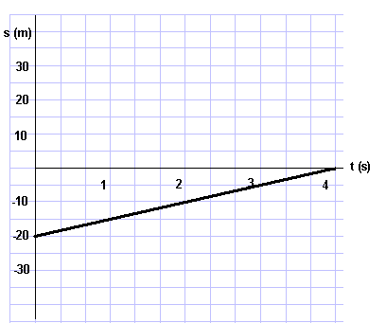
El mòbil parteix a –20 m de l’origen i es mou cap a la dreta a velocitat constant.

El pendent éspositiu i ésla velocitat que val 5 m/s

